Chapitre 2:
La méthode scientifique : l’observation, la théorie et le retour à l’observation.
Avec l’observation fait par Isaac Newton de la pomme qui tombe d’un pommier on peut voir que l’observation joue un rôle dans la théorie.
Les économistes utilise l’observation pour baser ca théorie, mais il utilise des faits pour supporter ca théorie avec la recherche, par exemples les fait d’autre pays. Les économistes n’ont pas le droit de manipuler les grés politique pour obtenir des données utiles. Les économistes peuvent seulement utiliser les données qui sont à leur disposition.
Les économistes examinent attentivement les données historiques. Pendant la guerre du Moyen-Orient le prix de pétrole a augmenté autour du monde entier. Les économistes on profiter de l’augmentation du prix d’pétrole pour étudier l’économie du monde entier.

Le rôle des postulats-0
Les postulats aident à simplifier la réalité afin de la comprendre.
Les économistes utilisent différente postulats en fonction de question traitées. Un des éléments importent c’est l’augmentation des prix.

Les modèles économiques
Les modèles que les économistes utilisent sont des diagrammes et des équations. Quand les économistes examinent les problèmes économiques fondés par les modèles des postulats.

Un premier modèle : le diagramme des flux circulaire
Voici le diagramme des flux circulaire
Diagramme des flux circulaires : Modèle illustrant les transactions économique ente les ménages et les entreprises dans un circuit simplifié

Un deuxième modèle : la courbe des possibilités de production
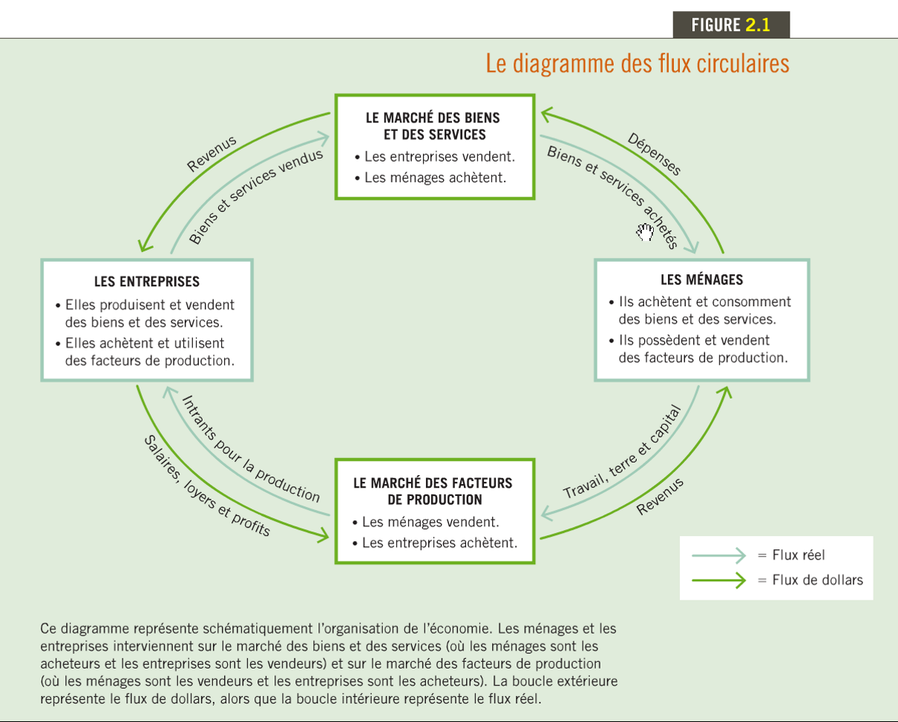

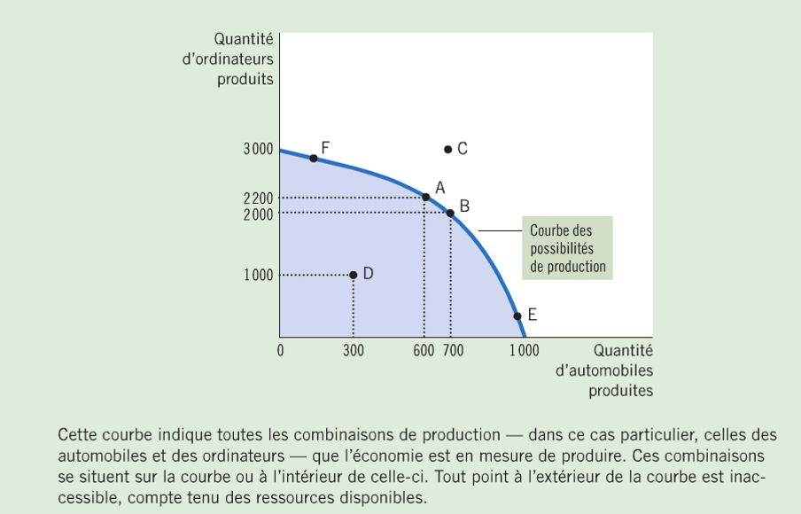
Voici la courbe des possibilités de production

Courbe des possibilités de production (CPP) : Courbe qui indique les combinaisons de bien et d’services qu’il est possible de produire avec les ressource et la technologie disponibles.

La microéconomie et la macroéconomie
Microéconomie: Étude da la prise de décisions des ménages et des entreprises ainsi que de leur interaction sur les marchés.
Macroéconomie : Étude des phénomènes économiques globaux, notamment l’inflation, le chômage et la croissance économique.
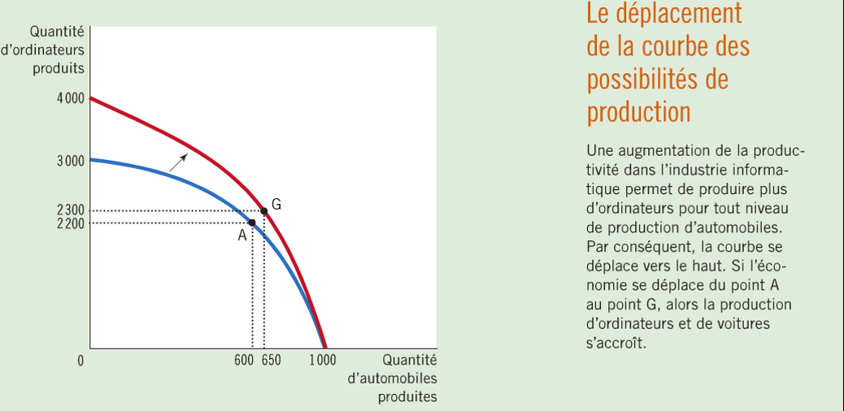

L’analyse positive et l’analyse normative
L’économiste choisi selon lui le positive ou le normative dans une situation.
Jad : le salaire minimum est responsable d’une partie du chômage.
Dana : Le gouvernement devrait augmenter le salaire minimum.
Énoncé positif : Proposition par laquelle on essaie de décrire l’état du monde.
Énoncé normatif : Proposition par laquelle on essaie de déterminer ce que devrait être le monde.

Des économistes au gouvernement
Statistique Canada recueillent les données qu’ils analysent et ensuite ils emploient 200 économiste pour analyser des marchés financiers et des prospective macroéconomique.
John Maynard Keynes : Les idées vrais ou fausses par des économistes, philosophe, etc. Le monde se roule elle-même. (1936, à ce jour ces mots sont vrais).

Pourquoi les politiciens ne suivent pas les conseils des économistes?
Les économistes ne se sont pas toujours précises.

Des raisonnements scientifiques divergents
Pas tous les économistes ne sont en accord avec l’autre. Chaque économiste a un aperçu sur une situation.

Des valeurs différentes
Tous le économiste on des valeurs et certain entre eux ont pas les même valeurs que les autre. Certain économiste trouve que (ex) a est plus important que b mais autre trouve que b est plus important que a.

La perception et la réalité
Les différences entre les raisonnements scientifiques mis de l’avant et des divergences des system des valeurs. Voici le tableau de 15 propositions concernant les politiques économiques :
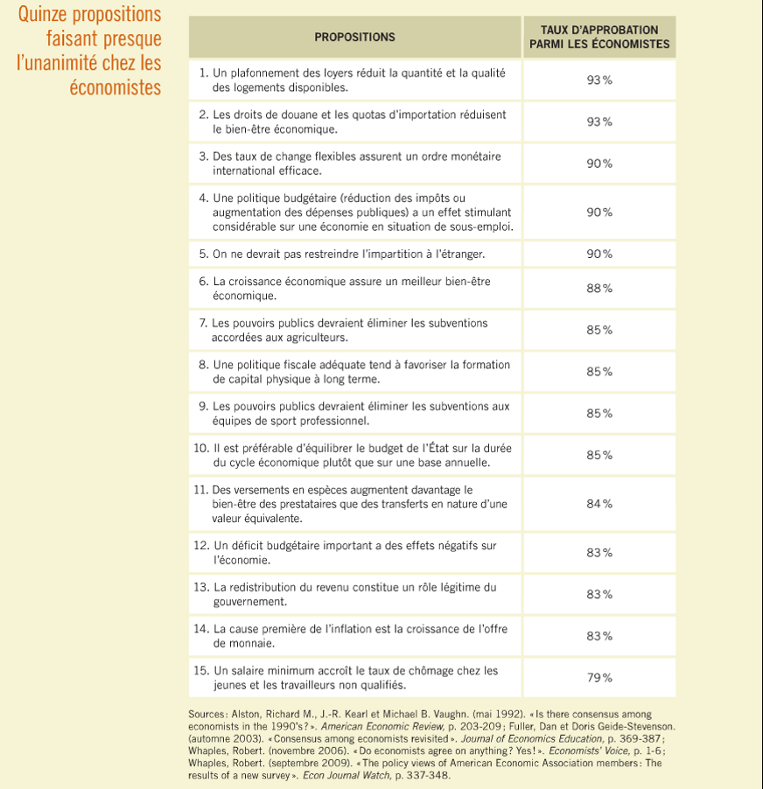

Les graphiques à une variable

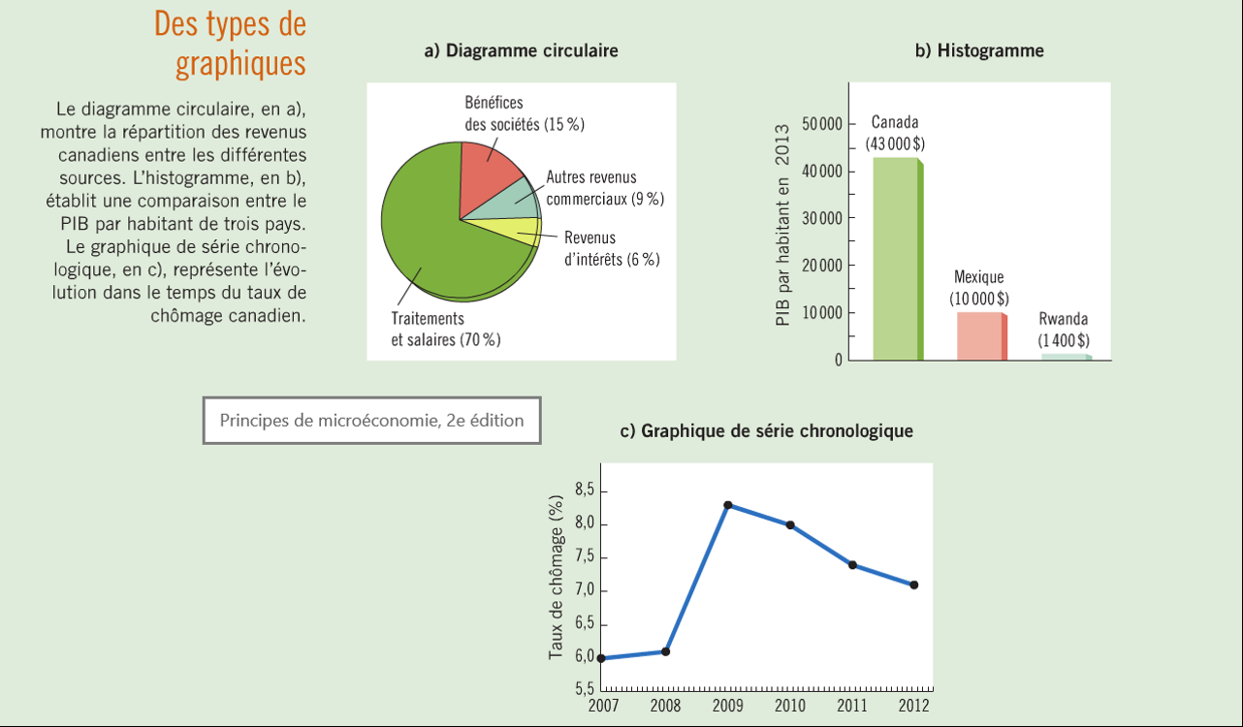

Les graphiques à deux variables : le système de coordonnées cartésien

Les économistes se préoccupent souvent des relations entre plusieurs variables. Ils ont besoin d’illustrer au moins deux variables dans une graphique, qui est le système de coordonnées cartésien.
Exemple de plan cartésien :
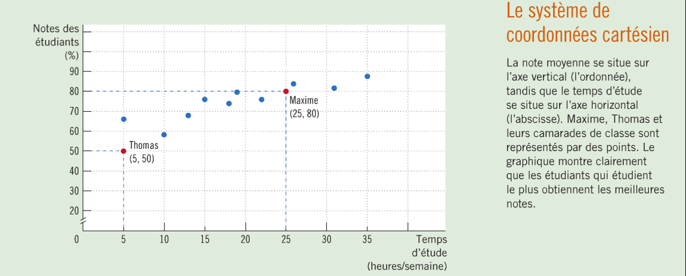

Les courbes et le système de coordonnées

Les économistes préfère voire l’influence d’une variable sure l’autre, les autre variable étant tenues constantes.

Voici le tableau :
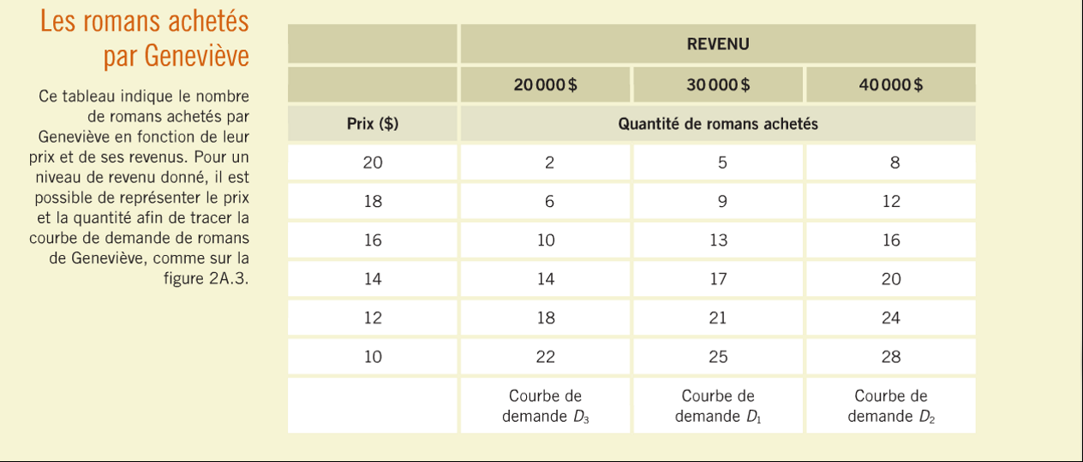

Voici la droite du tableau:
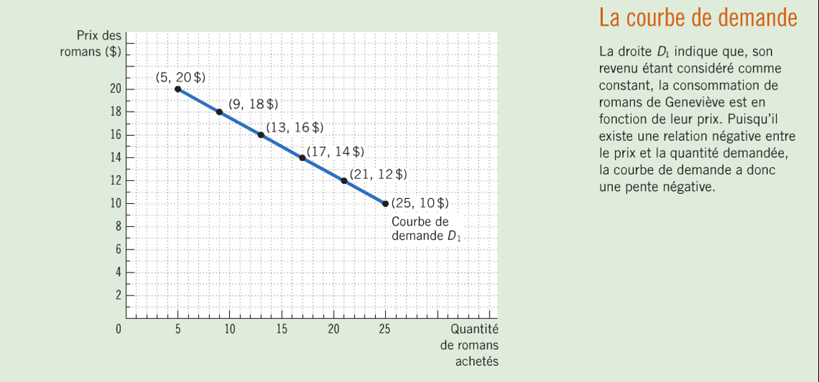

Les déplacements vers la droite :

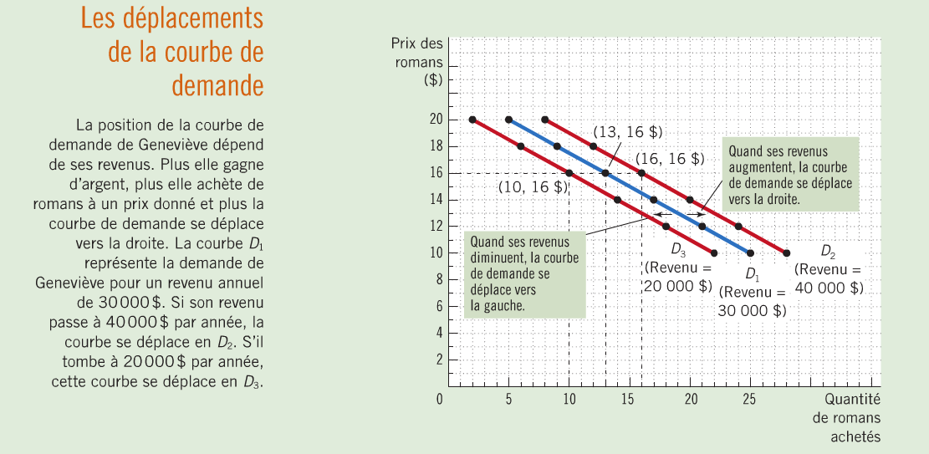

La Pente

Pente = $\frac{Δy}{Δx}$

Pente = $\frac{Δy}{Δx}$ = $\frac{(Première coordonnée en y)-(Seconde coordonnée en y)}{(Première coordonnée en x)-(Seconde coordonnée en x)}$ = $\frac{12-16}{21-13}$ = $\frac{-4}{8}$ = $\frac{-1}{2}$
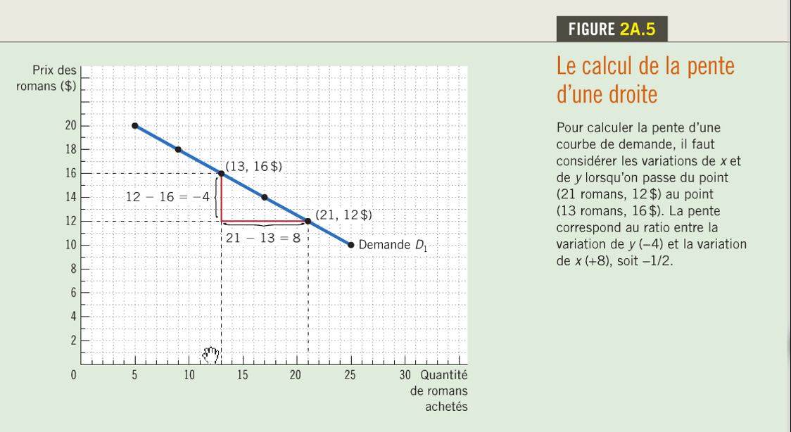

Les causes et les effets

Les économistes utilisent des graphiques pour appuyer leur raisonnement sur la fonction de l’économie. Les graphique permet de démonté visuellement comment peut être la cause d’une variable sr l’autre. Les économistes doivent payer attention au variable omise parce que ces variables peuvent changer la conclusion sur les causes et les effets.

Les variables omises

Le principe : en examinant un graphique qui appuie un raisonnement sur les causes et les effets, il faut se demander si les résultats observés ne dépendent pas plutôt d’une variable omise.

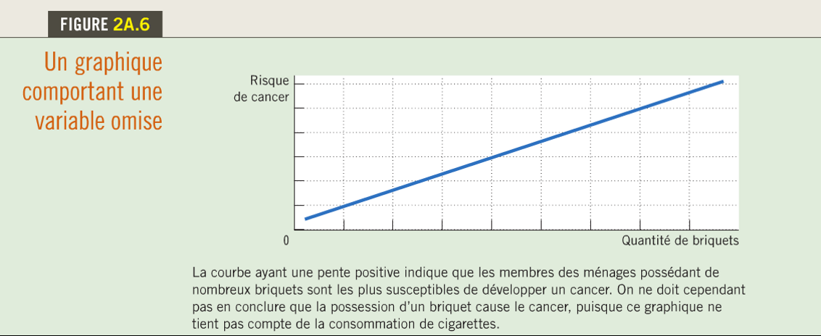

La causalité inverse

Les économistes peuvent se tromper avec les causes et les effets.
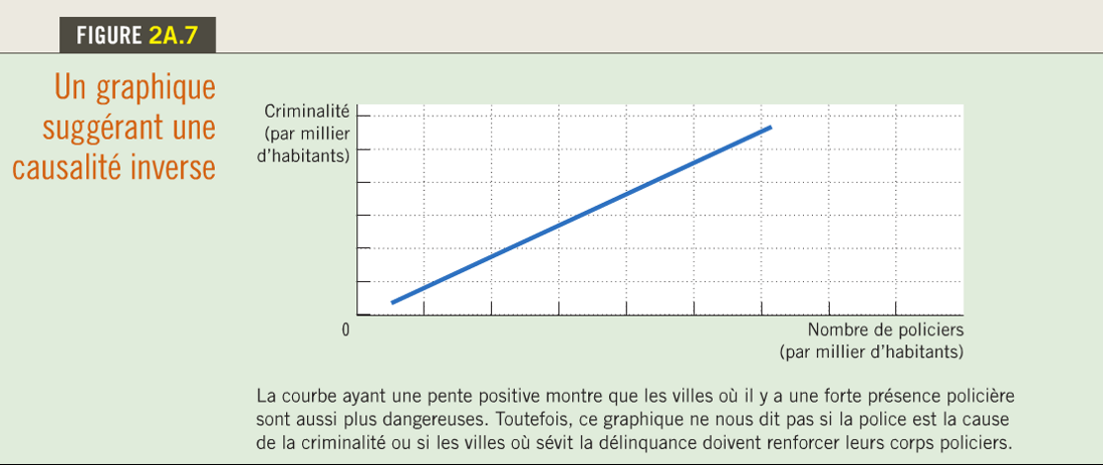

Rien sur le graphique ne permet de préciser le sens de la causalité.

